DÉLÉGUÉS DES MINISTRES | Documents CM | CM(2025)55 | 26 mars 2025

1528e réunion, 7 mai 2025
11 Programme, budget et administration

11.2 Rapport d'avancement sur les mesures de réforme administrative

Point à examiner par le GR-PBA lors de sa réunion du 24 avril 2025

- Ce neuvième rapport d'avancement sur les mesures de réforme administrative fournit un aperçu détaillé des progrès et des réalisations en cours, conformément à la Déclaration de Reykjavík du
4e Sommet du Conseil de l'Europe (Reykjavík, 16-17 mai 2023) et aux décisions qui en découlent.

- Depuis 2009, le Conseil de l'Europe a mis en œuvre des réformes s'articulant autour de trois axes principaux - la réforme politique, la réforme de la Cour et du système de la Convention et la réforme administrative - afin de renforcer sa capacité à s'adapter en permanence aux défis actuels et futurs.

- Le présent rapport porte spécifiquement sur les mesures de réforme administrative et examine les progrès réalisés dans chaque domaine de cette réforme entre janvier 2024 et janvier 2025. Il inclut également une série de tableaux de bord (annexe 1) et d'indicateurs clés de performance (ICP) (annexe 2).

Cadre de la réforme administrative

- L'objectif principal de la réforme administrative est de permettre à l'Organisation de relever ses défis actuels et futurs de manière efficace et efficiente, en améliorant continuellement sa culture, sa gouvernance, ses méthodes de travail, ses outils et ses règlements internes. En définitive, la réforme vise à promouvoir une Organisation agile, confiante dans son expertise et ses talents, opérant dans un environnement de travail adapté, tout en contribuant au renforcement d'une culture axée sur les résultats. Cette ambition est ancrée dans l'Organisation grâce à une approche améliorée de la gestion basée sur les résultats (RBM) et à sa stratégie de gestion orientée vers les résultats 2023-2027, qui met particulièrement l'accent sur l'apprentissage et les synergies entre cette approche et les aspects clés du programme de réforme administrative.

- Un élément essentiel dans la mise en œuvre de la réforme, les processus de gestion du changement sont intégrés à chaque niveau de la stratégie de réforme et visent à influencer la culture de l'Organisation afin d’atteindre les objectifs fixés et d’accompagner l’ensemble des parties prenantes dans l’adoption de nouvelles solutions, outils et méthodes.

- Lors du 4e Sommet du Conseil de l'Europe, les dirigeants ont appelé à « un Conseil de l'Europe moderne donnant les moyens [à l'Organisation] de relever les défis actuels et futurs » et se sont engagés à poursuivre les réformes pour plus de transparence, d'efficience et d'efficacité. Cela a été confirmé par les ministres des Affaires étrangères qui, lors de la 133e session du Comité des Ministres (Strasbourg,
17 mai 2024), « se sont félicités du rapport d'activité [précédent] de la Secrétaire Générale sur les mesures de réforme administrative, y compris les travaux en faveur du développement durable et la réduction de l'empreinte carbone au sein du Conseil de l'Europe », et « ont réitéré l'importance cruciale de poursuivre le processus de réforme pour parvenir à un Conseil de l'Europe moderne et flexible en mesure d’atteindre ses objectifs ».

- L'objectif d'une Organisation moderne et attractive, résumé dans la devise « améliorer la façon dont nous travaillons ensemble », demeure essentiel et constitue l'un des principes directeurs de la réforme administrative. Dans cette perspective, le Secrétaire Général, le Secrétaire Général adjoint et l'ensemble de l'Organisation restent pleinement engagés dans la poursuite de cet objectif tout au long de la période quadriennale.

- Les principaux documents stratégiques définissant le cadre général de la réforme administrative au cours de la période de référence sont la Stratégie des ressources humaines
2024-2027, la Stratégie des technologies de l'information 2023-2027, et le Schéma directeur immobilier .

- Les principaux documents de référence relatifs à la réforme administrative sont disponibles sur le site intranet de la réforme, qui constitue un point d'entrée unique pour toutes les questions relatives à la réforme administrative et qui est également accessible à partir du site web du Comité des Ministres.

Stratégie des ressources humaines

- À partir des tableaux de bord 1 (voir Annexe 1), un aperçu de certains des principaux résultats obtenus en 2024, ainsi que des principales étapes clés prévues en 2025, est présentée ci-dessous :

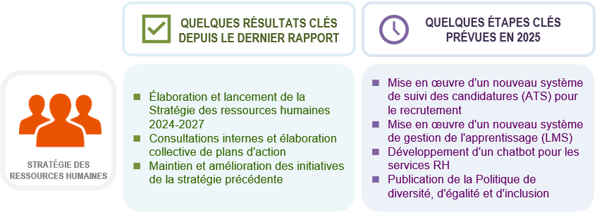

- La Stratégie des ressources humaines 2024-2027 du Conseil de l'Europe s'appuie non seulement sur les bases solides établies par la stratégie précédente (2019-2023), notamment à travers l'examen complet du cadre réglementaire, mais elle prend également en compte les nouvelles priorités et orientations des travaux du Conseil de l'Europe, définies par les chefs d'États et de gouvernement dans la déclaration finale du Sommet de Reykjavík. Jouant un rôle clé dans la réforme administrative, cette stratégie vise à contribuer positivement à une Organisation agile, résiliente et orientée vers les résultats, capable de s'adapter à ses défis actuels et futurs, conformément au Programme et Budget.

- Afin de garantir que l'Organisation s'oriente vers une gestion transparente, efficiente et efficace des ressources humaines et que les membres du personnel soient responsabilisés, engagés et performants, trois priorités stratégiques de fond et une priorité stratégique de soutien ont été définies : la gestion du personnel, la diversité, l'inclusion et le bien-être, le développement organisationnel et la modernisation de la fonction des ressources humaines.

- En s'appuyant sur les quatre priorités stratégiques de la Stratégie des ressources humaines, une série de plans d'action a été élaborée collectivement au cours du quatrième trimestre 2024 à la suite de consultations internes. La phase de conception de la stratégie s'est ainsi achevée sur une feuille de route claire indiquant des objectifs spécifiques et opérationnels, des mesures de gestion du changement pour atteindre ces objectifs, ainsi que des indicateurs associés permettant de mesurer les réalisations à la fin de la phase de mise en œuvre.

- Les indicateurs de performance figurant à l'annexe 2 montrent des progrès dans tous les domaines clés au cours de la période, de la formation et de l'évaluation aux mouvements de personnel et au recrutement. En 2024, l'ensemble des mouvements de personnel a continué d'augmenter au cours de la période, passant de 635 en 2023 à 696, soit une hausse de 9,6 % et le nombre de concours externes internationaux organisés a augmenté de 20 %, le nombre de candidats externes augmentant de près de 22 %, passant de 7 750 en 2023 à 9 431. En outre, le nombre de jeunes professionnels recrutés et le nombre de candidatures de stagiaires ont augmenté respectivement de 27 % et de près de 200 %.

- Un Comité sur la diversité, l'inclusion et la non-discrimination, présidé par le Secrétaire Général adjoint, a été créé en 2024 avec pour objectif principal de fournir des conseils et des orientations au Secrétaire Général sur les questions relatives à la diversité, à l'inclusion, à la non-discrimination et à l'équité, de suivre et d'évaluer la mise en œuvre des politiques relatives à ces domaines. Il remplace l'ancien Commission pour l'Egalité des chances avec un mandat élargi pour inclure d'autres aspects de la diversité, en particulier le handicap, l'âge, la nationalité, l'ethnicité et l'orientation sexuelle.

- En 2024, de nouvelles règles ont été introduites afin de modifier le cadre actuel du télétravail, visant à renforcer la flexibilité tout en maintenant l'efficacité opérationnelle. Ces changements incluent notamment un renforcement de l'approbation managériale pour garantir la compatibilité du télétravail avec les opérations des services, ainsi qu'une simplification du processus de demande de télétravail.

Transformation numérique

- À partir des tableaux de bord 2, 3, 4 et 5 (voir annexe 1), un aperçu de certains des principaux résultats obtenus en 2024, ainsi que des étapes clés prévues en 2025, est présenté ci-dessous :


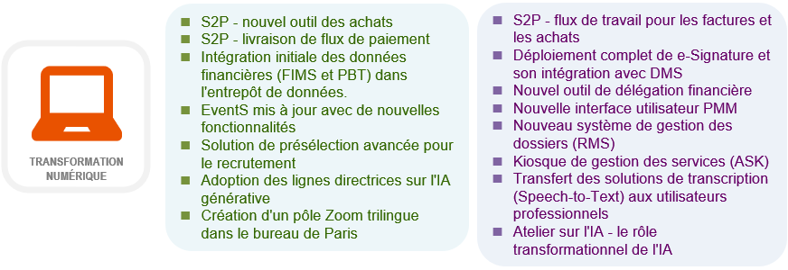

- La transformation numérique est un levier clé de la réforme, permettant de rationaliser les procédures de travail et d'accompagner le personnel dans ses tâches quotidiennes. Structurée autour de cinq axes principaux, elle s’appuie sur la Stratégie informatique 2023-2027 qui définit des mesures visant à mettre en place des systèmes innovants et rentables pour améliorer l'efficacité et la productivité de l'Organisation. Initialement prévue pour la période 2023-2025, cette stratégie a été prolongée jusqu'en 2027, afin de s’aligner sur le cycle du Programme et Budget, et a été adoptée par les Délégués des Ministres en avril 2024.

- Afin de poursuivre la modernisation de l'environnement de travail numérique de l'Organisation, le programme Source to Pay (S2P) a contribué à consolider les méthodes de travail communes et à simplifier les processus financiers en y introduisant la signature électronique et en facilitant les systèmes de rapports de gestion. Dans ce contexte, un nouvel outil d’achats et des flux de paiement a été mis à la disposition des utilisateurs en 2024, et des flux de facturation et d’achats sont prévus pour 2025. Les initiatives de transformation numérique soutiennent également la mise en œuvre d'outils et d'applications informatiques liés à la Stratégie des ressources humaines, tels que le système de suivi des candidatures pour le recrutement et le nouveau système de gestion de l'apprentissage. Elles contribuent également à améliorer la visibilité des activités de l’Organisation.
- En renforçant l’agilité et la continuité des opérations, la stratégie informatique soutient également un certain nombre d'initiatives liées au projet New Way of Working (NWoW), notamment la fourniture d'ordinateurs portables et l’intégration future de la téléphonie informatique. L'extension de la technologie VPN (Virtual Private Network) à tous les ordinateurs portables professionnels distribués aux agentes et agents garantit une connexion plus rapide, stable et sécurisée au réseau informatique de l'Organisation, en accord avec l’objectif de modernisation de l'environnement de travail numérique. En outre, en ce qui concerne la cybersécurité, la stratégie adoptée par le Comité de gouvernance des technologies de l'information continuera à fournir une solide et efficace cyberdéfense, notamment dans le contexte des nouvelles menaces actuelles auxquelles l'Organisation est confrontée.

- Dans le domaine de l'intelligence artificielle (IA), un ensemble de lignes directrices sur l'utilisation et les risques des outils d'intelligence artificielle générative disponibles en ligne a été publié, constituant ainsi la première orientation écrite de l'Organisation sur cette technologie émergente, en constante évolution. Parmi les projets mis en œuvre figurent le système de transcription vocale (Speech-to-Text) qui sera mis à disposition des utilisateurs professionnels en 2025, ainsi qu'une solution de présélection avancée pour le recrutement, intégrant des outils d'intelligence artificielle.

- Le groupe de travail sur l'IA, créé à la fin de l’année 2023, s'est concentré sur l'évaluation de l’utilisation et des bénéfices potentiels de l’IA, afin de soutenir les missions et les objectifs de l'Organisation, tout en améliorant sa productivité et son efficacité globales. En 2024, les membres du groupe de travail ont participé à des sessions de formation sur l'impact de l'IA générative et l'initiation à l'ingénierie incitative, ainsi qu'à des ateliers, afin de découvrir et d'expérimenter une plateforme d'IA sécurisée et d'effectuer des tests sur le système Speech-to-Text.

Schéma directeur immobilier et développement durable

- À partir des tableaux de bord 6, 7 et 8 (voir Annexe 1), un aperçu de certains des principaux résultats obtenus en 2024, ainsi que des étapes clés prévues en 2025, est présenté ci-dessous :

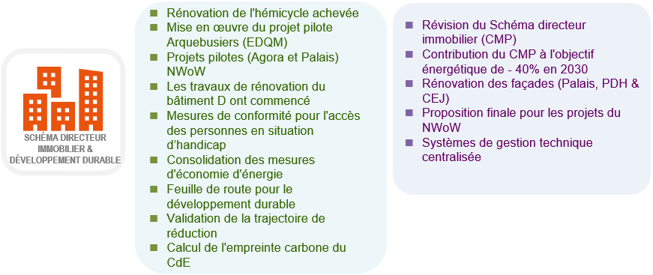

- Le Schéma directeur immobilier (CMP), tel qu’approuvé en 2021, contribue de manière significative à relever les nombreux défis auxquels l'Organisation est confrontée dans le domaine de l'immobilier, tels que les efforts et les actions continus de l'Organisation en termes de contrôle de la consommation d'énergie afin de limiter les impacts budgétaires et environnementaux. Un CMP révisé, pour la période 2026-2035, sera présenté au Comité ad hoc d'experts sur les bâtiments (CAHB) en mai 2025, puis au Comité du budget et au GR-PBA. Il s'articulera autour de quatre domaines principaux, à savoir l'efficacité énergétique et l'optimisation de l'espace de travail, la continuité et la sécurité des opérations, et les nouvelles technologies.

- Soutenu par les projets d'investissement décrits dans le CMP, et dans le cadre des efforts de l'Organisation d’atteindre l'objectif réglementaire européen d'une réduction de 40 % de la consommation d'énergie d'ici 2030, le PAEE 2 (Plan d’actions d’efficience énergétique 2022-2032) continue de veiller à ce que les mesures visant à réduire la consommation d'énergie soient mises en œuvre de manière cohérente.

- Projet majeur de la CMP, la rénovation de l'hémicycle du Palais s'est achevée en mai 2024. La rénovation, tout en respectant les caractéristiques architecturales historiques de l'hémicycle, comprenait des mesures pour répondre aux exigences d'accessibilité, la modernisation des installations techniques pour économiser l'énergie et l'installation des dernières technologies multimédias.

- Suite à la Déclaration de Reykjavík, l'engagement a été pris de renforcer les travaux de l'Organisation sur les aspects environnementaux. A cet effet, une feuille de route en faveur du développement durable et de la réduction de l'empreinte carbone au sein du Conseil de l'Europe a été présentée aux Délégués des Ministres en avril 2024. Cette feuille de route définit l'approche adoptée visant à limiter voire réduire l'impact des activités de l’Organisation sur l'environnement et, plus largement, pour renforcer la durabilité de son fonctionnement et de son développement au quotidien.

- Dans ce contexte, un Groupe d’Etude Développement Durable (GEDD) a été créé en 2024 afin de travailler de manière intersectorielle et collaborative pour évaluer, puis réduire, l'empreinte carbone des activités de l'Organisation. Un calcul de cette empreinte ainsi que la trajectoire de réduction des émissions ont été présentés aux Délégués des Ministres en décembre 2024. Un plan d'action pour le développement durable et la réduction de l'empreinte carbone sera également présenté début 2025. Par ailleurs, dans le cadre de la nouvelle politique événementielle, une politique de voyage inclura également des mesures visant à limiter l'empreinte carbone de l'Organisation.

- Le projet New Way of Working (ou NWoW) fournit une base sur laquelle l'Organisation définit de nouvelles méthodes d'occupation de ses espaces de travail, tout en assurant la complémentarité avec les technologies de l'information appropriées, les politiques de ressources humaines et en tenant compte de l'impact sur l'environnement. Les projets pilotes mis en œuvre en 2024 comprennent notamment le projet « Arquebusiers », qui concerne plus de 60 agentes et agents de l’EDQM, des projets pilotes à l’Agora ciblant des équipes spécifiques et un nouvel environnement de travail pour ITEM au Palais de l'Europe. D'autres développements, y compris ceux prévus pour 2025, sont résumés dans le tableau de bord 8.

Consolidation de la gouvernance

- À partir des tableaux de bord 10 (voir Annexe 1), un aperçu de certains des principaux résultats obtenus en 2024, ainsi que des étapes clés prévues en 2025, est présenté ci-dessous :

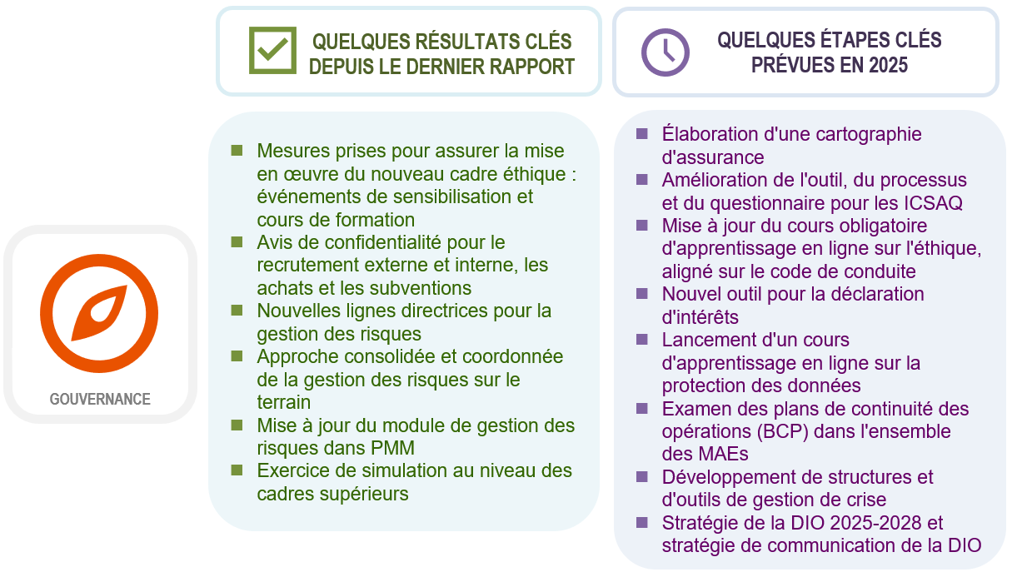
- La gestion des risques, la gestion de crise et la continuité des opérations, ainsi que le contrôle interne, l'éthique et la protection des données sont des sujets interdépendants au cœur du solide système de gouvernance de l'Organisation. Dans tous ces domaines, l'Organisation a développé des politiques et des outils appropriés visant à consolider sa prise de décision et la gestion responsable de ses ressources, tout en adhérant aux normes internationales et en s'adaptant aux évolutions futures.

- En 2024, les développements visant à renforcer la maturité de l'Organisation visaient, comme les années précédentes, à renforcer les liens entre les différents systèmes de gouvernance et à promouvoir une culture de la responsabilité et de l'apprentissage organisationnel. La page intranet sur la gouvernance donne un aperçu du cadre (organes et systèmes) en place.

- Avec le recrutement de la nouvelle Conseillère en l'éthique en 2024, des mesures visant à sensibiliser au cadre éthique de l'Organisation ont été prises, notamment la préparation d'un cours d'apprentissage en ligne obligatoire aligné sur le code de conduite, et le développement d'un nouvel outil conçu pour améliorer le processus de déclaration d'intérêts. En outre, le Bureau d'éthique a été renforcé en 2024 avec l'approbation d'un deuxième poste à temps plein.

- Dans le domaine de la protection des données, l'élaboration d'avis de confidentialité dans des domaines tels que le recrutement et les achats a contribué à mieux protéger le traitement des données à caractère personnel au sein de l'Organisation. En outre, un cours d'apprentissage en ligne sur la protection des données destiné au personnel a été mis au point au cours de l'année et sera déployé en 2025.

- Dans le domaine du contrôle interne, des actions ont été entreprises pour renforcer davantage le cadre et les pratiques de contrôle interne du Conseil de l'Europe en 2024. Il s'agit notamment de lancer l'élaboration d'une cartographie d'assurance qui, une fois achevée, visera à clarifier l'assurance donnée par les différentes fonctions de contrôle et d'audit de l'Organisation sur une sélection de risques et de processus, et de lancer le développement d'un outil informatique destiné à améliorer le processus
d'auto-évaluation du contrôle interne.

- En 2024, l'Organisation a poursuivi ses efforts pour promouvoir une plus grande maturité dans la gestion des risques et à renforcer ses capacités en gestion des crises. Après l'adoption d'une politique révisée de gestion des risques en 2023, un ensemble de lignes directrices a été publié en 2024 afin de clarifier les rôles et les responsabilités des principaux acteurs impliqués dans ce processus et de fournir des connaissances essentielles et pratiques à tous ceux qui gèrent les risques au sein de l'Organisation. Soutenu par une série de sessions de formation et d'ateliers, un examen approfondi des registres de risques des bureaux extérieurs a été mené en 2024 et, pour la première fois, intégré dans l'outil de gestion des risques (RMT). En novembre 2024, un exercice de simulation de crise a été organisé à l’intention des cadres dirigeants afin de renforcer les capacités de gestion de crise de l'Organisation. Sur la base des enseignements tirés, une série d'améliorations stratégiques seront mises en œuvre en 2025 pour renforcer la résilience globale de l'Organisation et sa capacité de réaction aux situations d'urgence. Cela inclura un ensemble d'outils de gestion, ainsi que des plans de formation et de communication.

- En ce qui concerne la mise en œuvre des recommandations émanant de la Direction de l'Audit interne, de l'Évaluation et de l'Investigation (DIO), de l'Auditeur externe et du Comité consultatif d’Audit et d’Évaluation (CCAE), 143 recommandations ont été mises en œuvre en 2024, ce qui représente plus de 61 % de toutes les recommandations ouvertes à la fin de 2023. Le tableau de bord 11 donne un aperçu des recommandations mises en œuvre et des nouvelles recommandations en 2024, en les alignant, dans la mesure du possible, sur les principaux moteurs de la réforme.

Focus sur les gains d’efficacité

- Avec ses principaux moteurs – la stratégie des ressources humaines, la transformation numérique, le schéma directeur immobilier et la gouvernance – la réforme administrative vise à optimiser les ressources, à améliorer la collaboration, la productivité et l'efficacité, à rationaliser les procédures et à promouvoir la flexibilité dans l'allocation des ressources.

- Lors de leur 1513e réunion en novembre 2024, les Délégués des Ministres ont rappelé « la détermination des chefs d'État et de gouvernement à faire en sorte que le Conseil de l'Europe soit moderne, plus souple, plus résilient», réaffirmé « la plus haute importance de poursuivre et de renforcer l'orientation et la dynamique du programme de réforme» et invité le Secrétaire Général à rechercher d’avantage d’efficience budgétaire avec des résultats quantifiables chaque fois que cela est possible, en vue de viser des gains d'efficacité annuels d'au moins 2 % pour permettre le redéploiement dans des secteurs prioritaires à convenir par les États membres dans le cadre du cycle du Programme et Budget .

- En 2024, des économies durables de 2,4 M € ont été identifiées, dont 1,9 M € résultant des mesures de maîtrise des dépenses de personnel prises au fil des ans dans le cadre des efforts de réforme continus, et 0,5 M € grâce aux mesures d'efficacité énergétique visant à réduire la consommation d'énergie. Il a été proposé d'affecter ces économies à des investissements dans des domaines et actions prioritaires.

- Dans le cadre des initiatives de réforme administrative en cours, des gains d'efficacité significatifs sont réalisés dans l'ensemble de l'Organisation, y compris ceux qui sont difficiles à quantifier, tels que le temps gagné grâce à la rationalisation des processus de travail, à l'amélioration de la collaboration au sein des équipes, au partage des connaissances et des compétences ou à l'utilisation d'outils informatiques ou de communication plus efficaces.

- Nombre de ces gains d'efficacité ont permis à l'Organisation de gérer efficacement le volume et la complexité croissants de ses tâches, dont certaines sont mises en évidence dans les exemples ci-dessous :

 |  | - Performance en matière d'achats : l'unité chargée des achats s'est donnée pour mission d'améliorer les performances en matière d'achats dans l'ensemble de l'Organisation.  - Opérations de trésorerie : la Trésorerie, paiements et comptabilité (TPA) a été confrontée à une complexité accrue en raison des sanctions contre la Fédération de Russie et d'une augmentation de 20 % des transactions de paiement en deux ans, ainsi que d'une augmentation de 17,5 % des rapports financiers liés aux projets de coopération financés par des ressources extra-budgétaires au cours de la même période.  - Infrastructure technologique : l'empreinte technologique de l'Organisation continue de s'étendre, la DiT absorbant partiellement cette expansion.  - Recrutement et mobilité : la DRH a poursuivi ses efforts pour améliorer à la fois la mobilité du personnel, avec une augmentation de 10 % de la mobilité au cours de l'année écoulée, et pour l'administration des concours externes, avec une augmentation de 22 % du nombre de candidats.  - Exigences en matière de gouvernance : la mise en œuvre des exigences et initiatives liées à la gouvernance a été principalement soutenue par des gains d'efficacité.

- L’Organisation a poursuivi ses efforts pour compenser les pressions inflationnistes pour l’achat de biens et de services, avec des indices d’inflation de plus de 20 % dans le secteur de la construction et de près de 7 % pour les dépenses liées aux technologies de l’information, afin de maintenir sa stabilité et sa viabilité financières pendant la période.

Conclusions et prochaines étapes

- Au cours de la période de référence, les mesures et initiatives de réforme administrative ont continué à contribuer à la modernisation de l'Organisation, à l'augmentation de la productivité et à l'absorption des pressions sur les coûts dans un environnement en constante évolution. Ces mesures ont également permis de réaliser des gains d'efficacité substantiels qui sont essentiels pour maintenir la résilience opérationnelle.

- Outre les effets qualitatifs mis en évidence dans les rapports d'avancement précédents, les efforts de réforme ont permis de réaliser des gains d'efficacité opérationnelle dans différents domaines – des procédures administratives et des processus de recrutement aux flux d'achats et de paiements. Ces gains d'efficacité ont permis à l'Organisation de gérer l'augmentation de la charge de travail et la capacité d'investir davantage dans les initiatives de réforme. Récemment, les Délégués des Ministres lors de leur 1513e réunion (novembre 2024) ont réaffirmé que ces réformes renforcent « la souplesse et l'adaptabilité, l'accroissement de son efficacité et l’orientation vers une efficience et une maîtrise des coûts accrues et durables».
- Les effets induits de la réforme, tels qu'ils sont décrits dans le Programme et Budget
2024-2027, démontrent un lien cohérent entre les gains d'efficacité, la réduction des coûts et leur réinvestissement dans les domaines prioritaires. Ces gains seront progressivement réalisés au cours de la période quadriennale et complétés par de nouvelles initiatives pour la période biennale 2026-2027, à la lumière de l'examen à mi-parcours de 2025.

- Les principaux moteurs qui sous-tendent le processus de réforme administrative (Stratégie des ressources humaines, transformation numérique, schéma directeur immobilier et gouvernance) seront poursuivis en 2025, façonnant la culture organisationnelle et renforçant la collaboration entre les principales parties prenantes en vue d'atteindre les objectifs de l'Organisation. Cela dit, les mesures de réforme continueront d'être adaptées en temps réel pour que l'Organisation puisse relever des défis nouveaux et en constante évolution de manière efficace et efficiente.

Neuvième rapport sur l'état d'avancement des mesures de réforme administrative : tableau des annexes

Annexe 1 : Tableaux de bord détaillés de chaque initiative de la réforme administrative

→ Stratégie des ressources humaines

Tableau de bord 1 : Stratégie des ressources humaines - aperçu de la mise en œuvre de la stratégie 2024-2027

→ Transformation numérique

Tableau de bord 2 : Transformation numérique – aperçu de la mise en œuvre de la stratégie informatique 2023-2027

Tableau de bord 3 : Innovation (technologies émergentes et innovantes, intelligence artificielle)

Tableau de bord 4 : Réunions en ligne (2024-2025) – aperçu de la mise en œuvre

Tableau de bord 5 : Système de gestion des événements en ligne

→ Schéma directeur immobilier et développement durable

Tableau de bord 6 : Schéma directeur immobilier (CMP)

Tableau de bord 7 : Efficience énergétique et développement durable

Tableau de bord 8 : New Way of Working (NWoW)

Tableau de bord 9 : Politique du zéro papier

→ Consolidation de la gouvernance

Tableau de bord 10 : Système de gouvernance – principaux jalons et indicateurs clés

Tableau de bord 11 : Aperçu de la mise en œuvre des recommandations en 2024

→ Rationalisation des méthodes de travail

Tableau de bord 12 : Gestion des voyages

Tableau de bord 13 : Gestion de la traduction

Tableau de bord 14 : Performances des achats

Annexe 2 : Tableau des indicateurs clés de performance (KPIs) de la réforme administrative

Annexe 3 : Glossaire des acronymes

Annexe 4 : Liens utiles sur la réforme administrative

Annexe 1 : Tableaux de bord détaillés de chaque initiative de la réforme administrative

Les tableaux de bord spécifiques portant sur des stratégies et des projets avec des objectifs et des échéances définis affichent des cadrans illustrant les progrès réalisés entre janvier 2024 et janvier 2025, peuvent être lus comme suit :

Comment lire les cadrans de progression
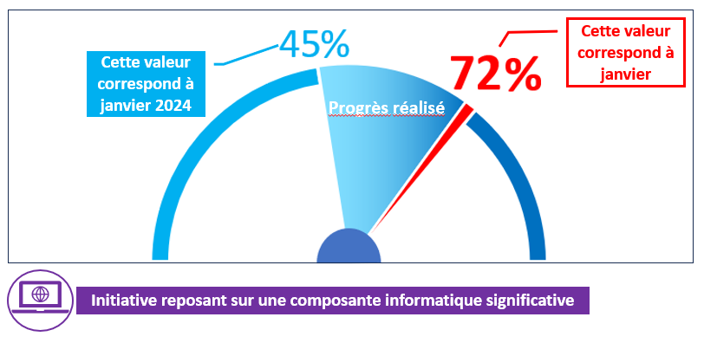

Les valeurs affichées dans chaque cadran sont basées sur une auto-évaluation fournie par chaque équipe de projet ou par l'entité qui en est responsable.

Annexe 1 : Tableaux de bord détaillés de chaque initiative de la réforme administrative

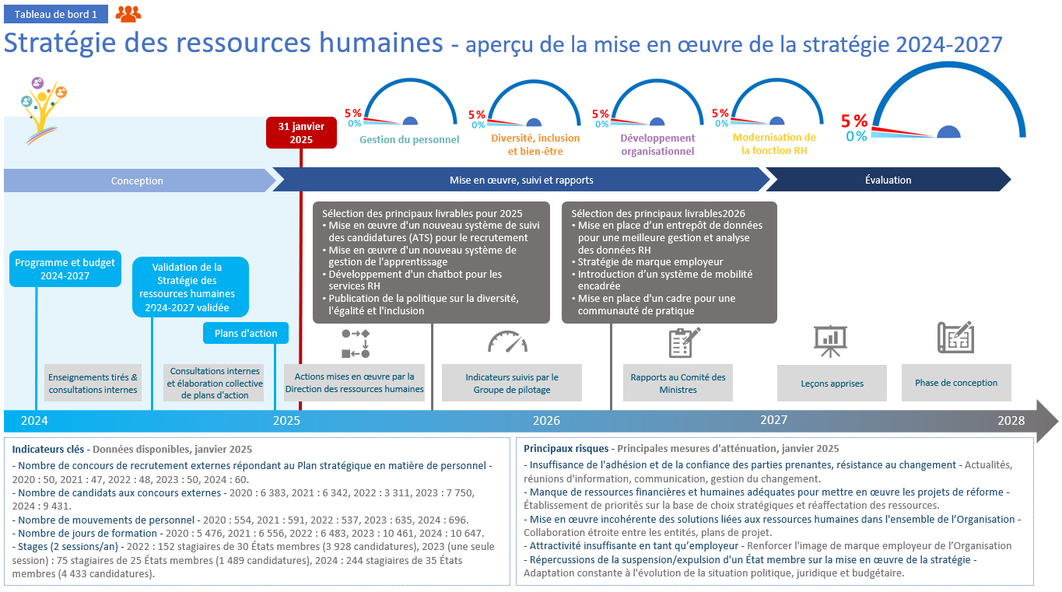

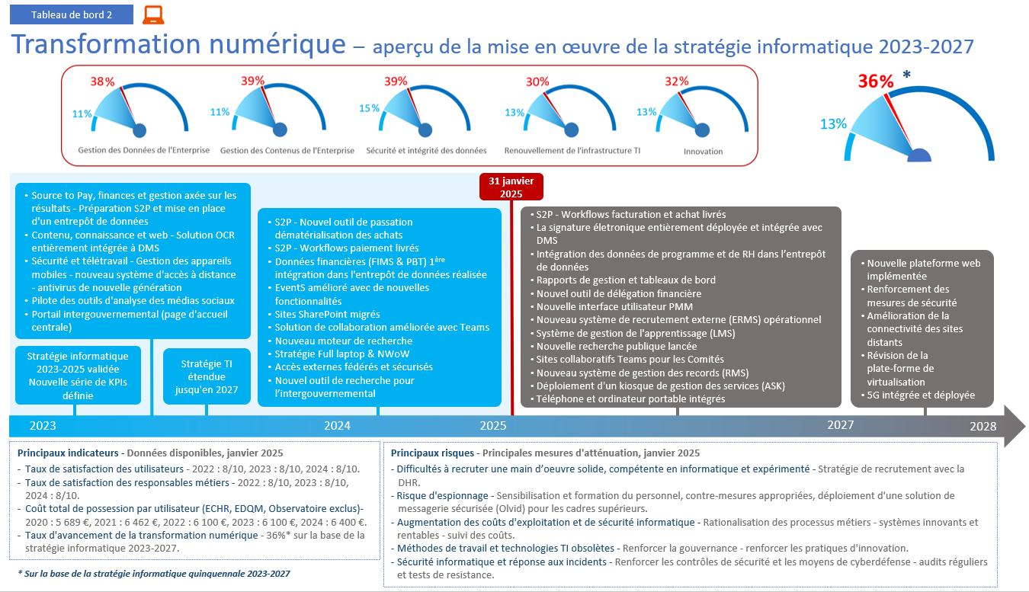

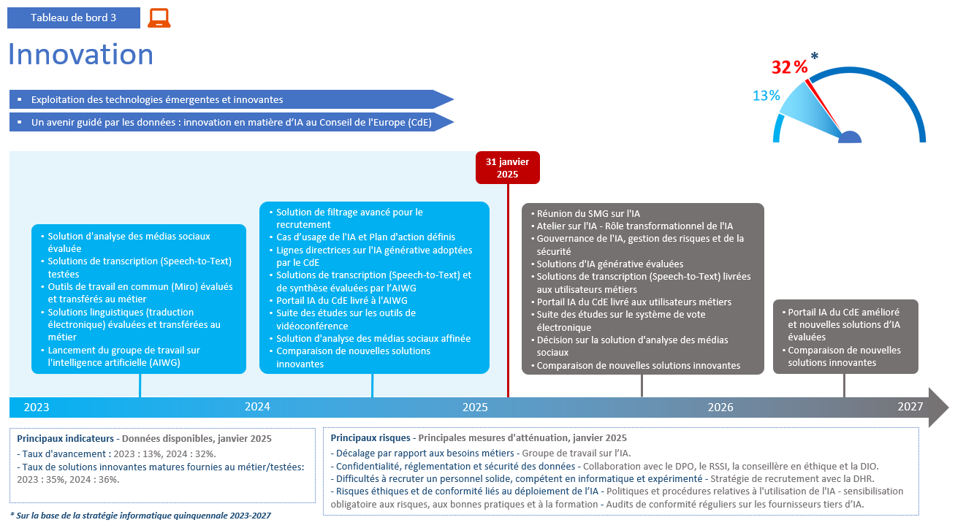

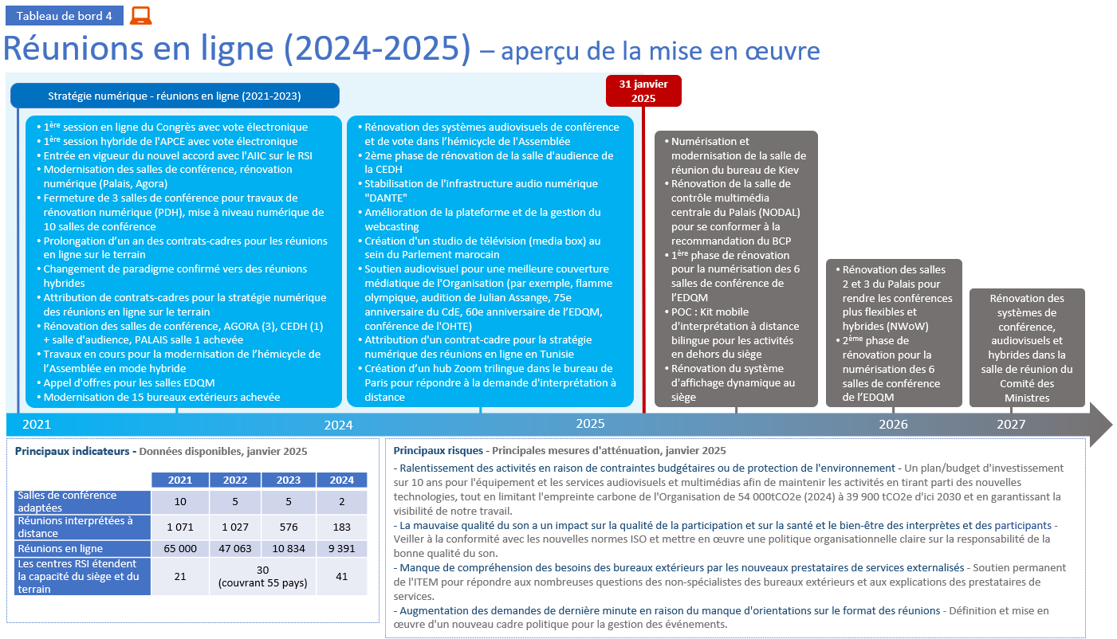

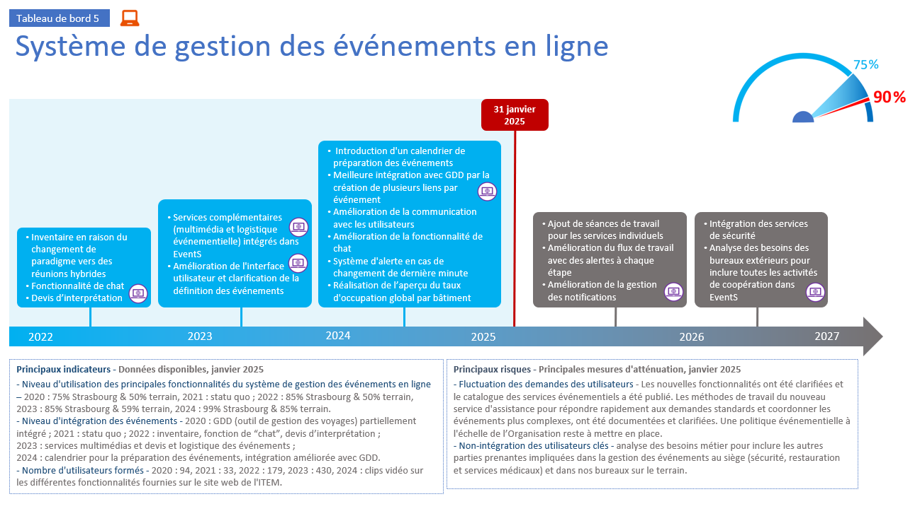

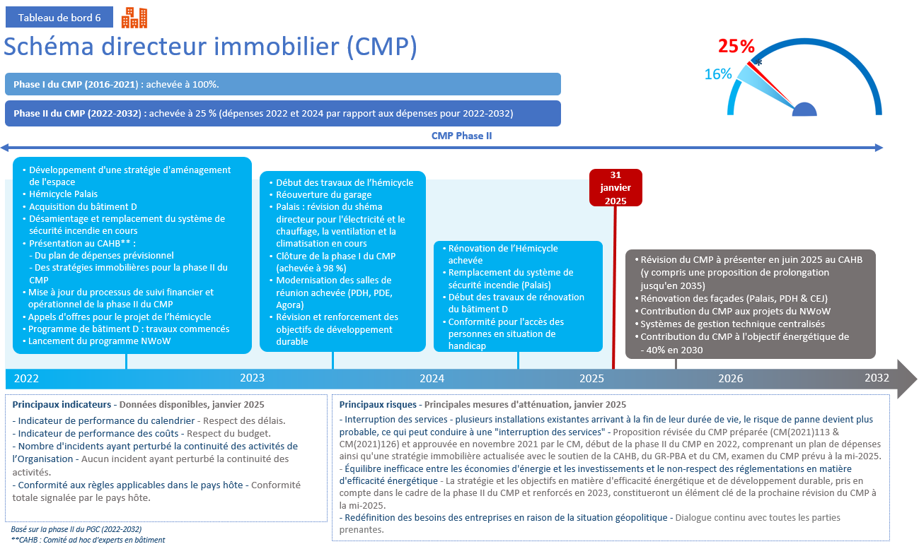

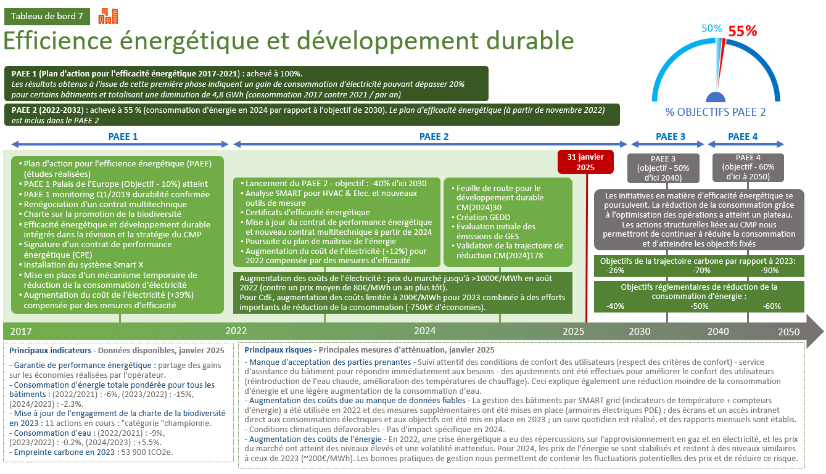

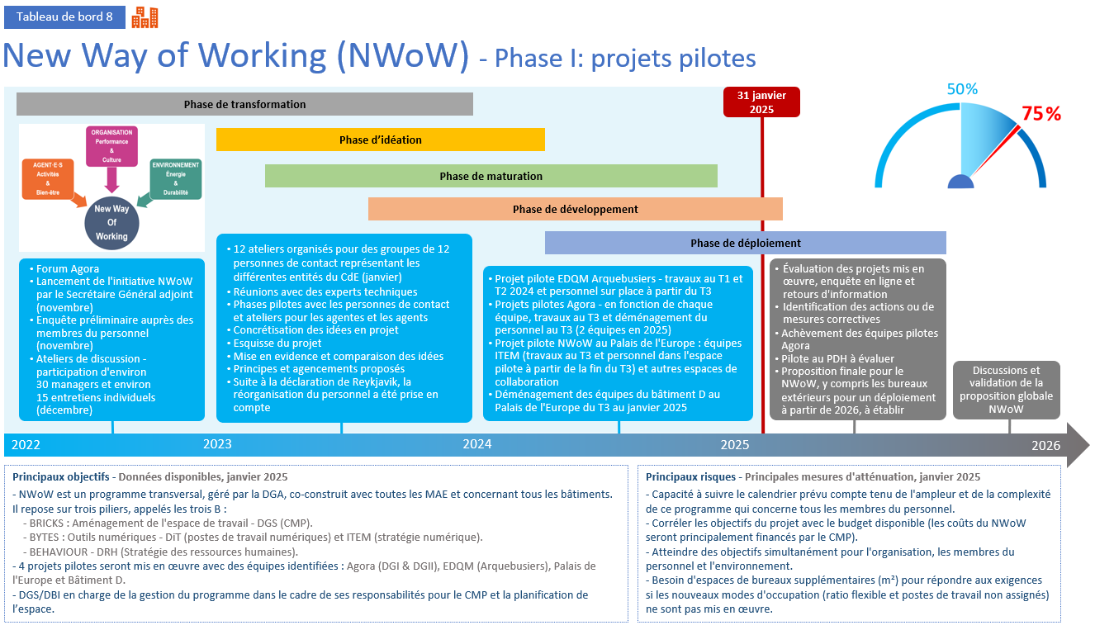

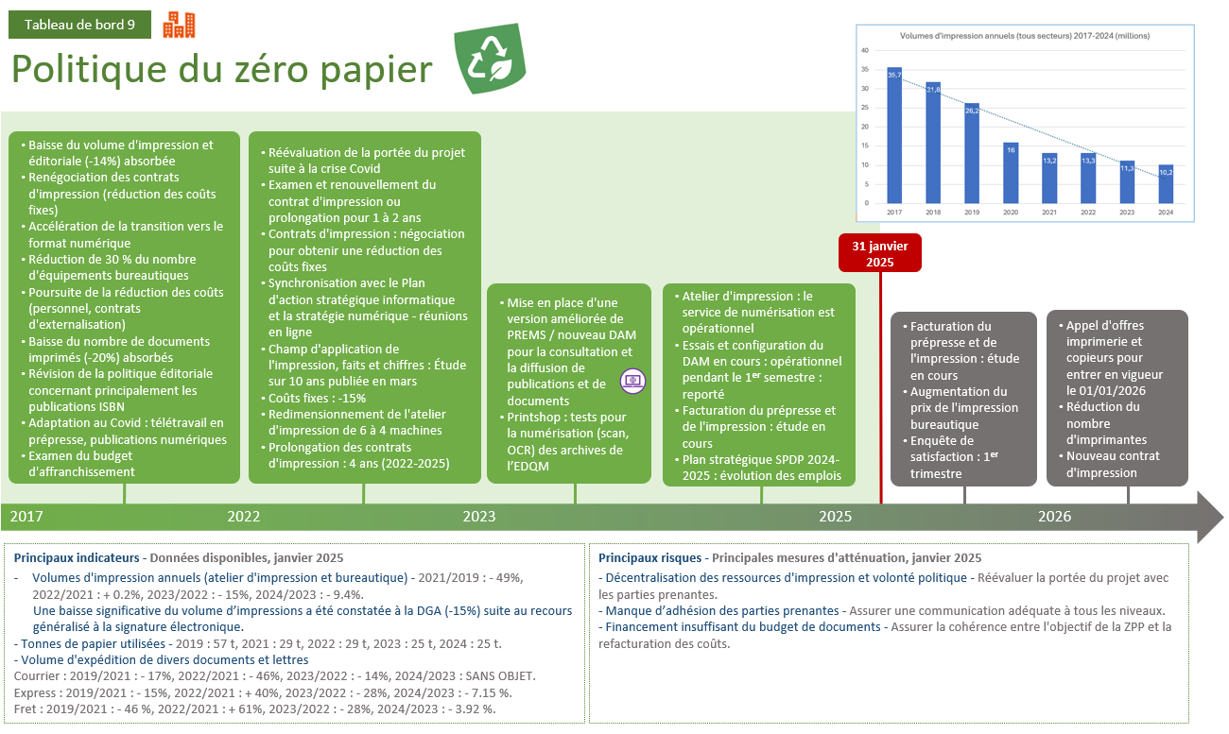

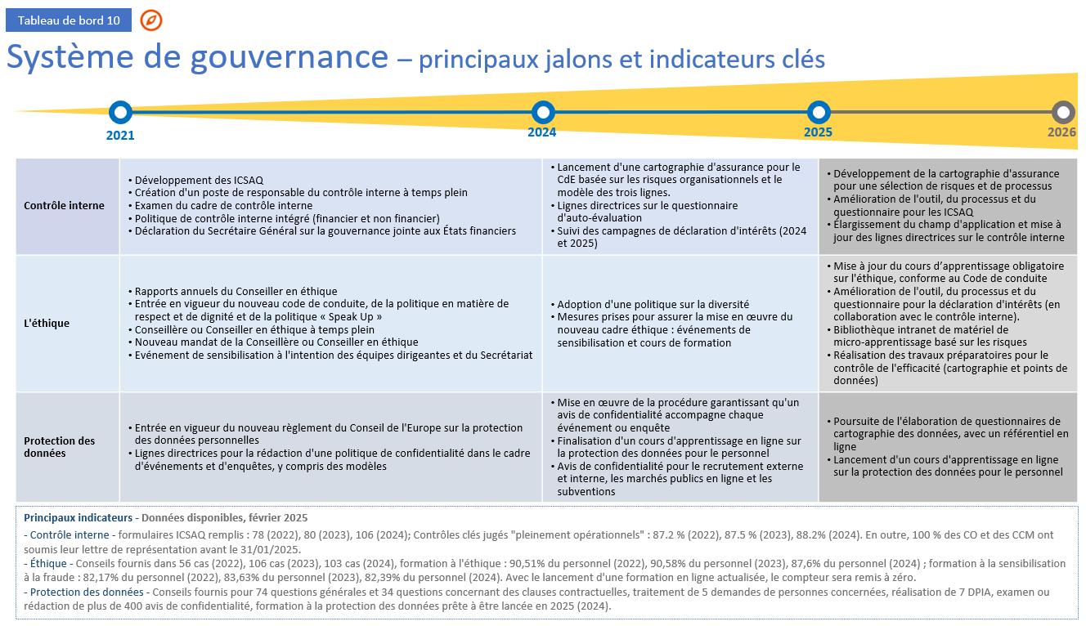

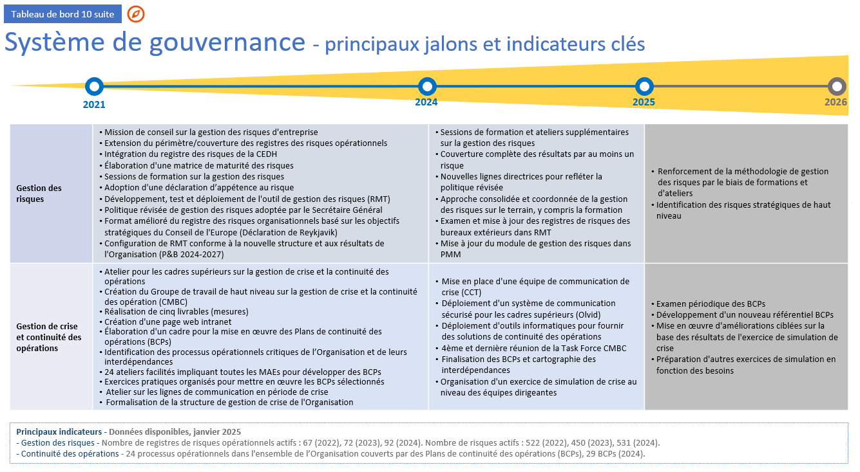

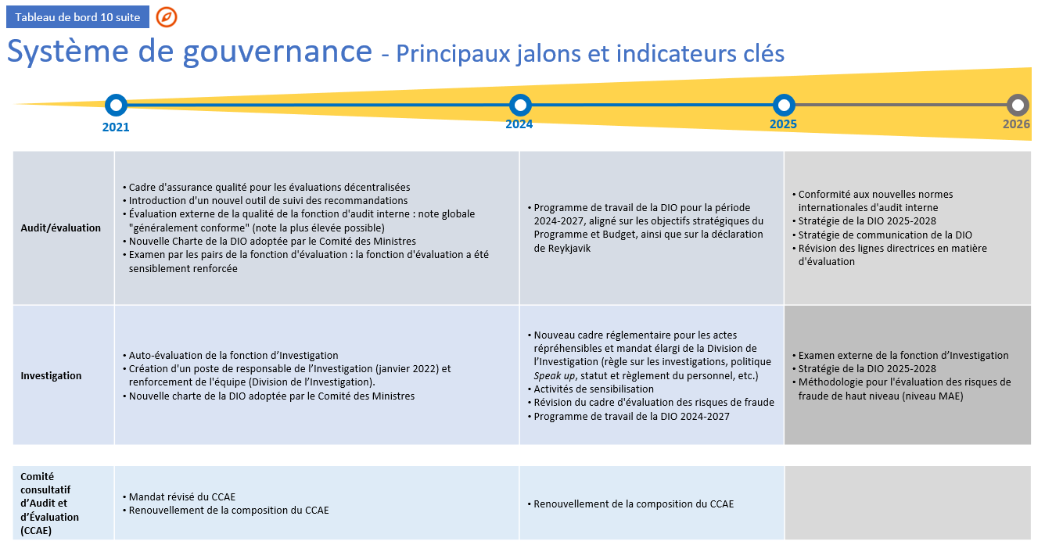

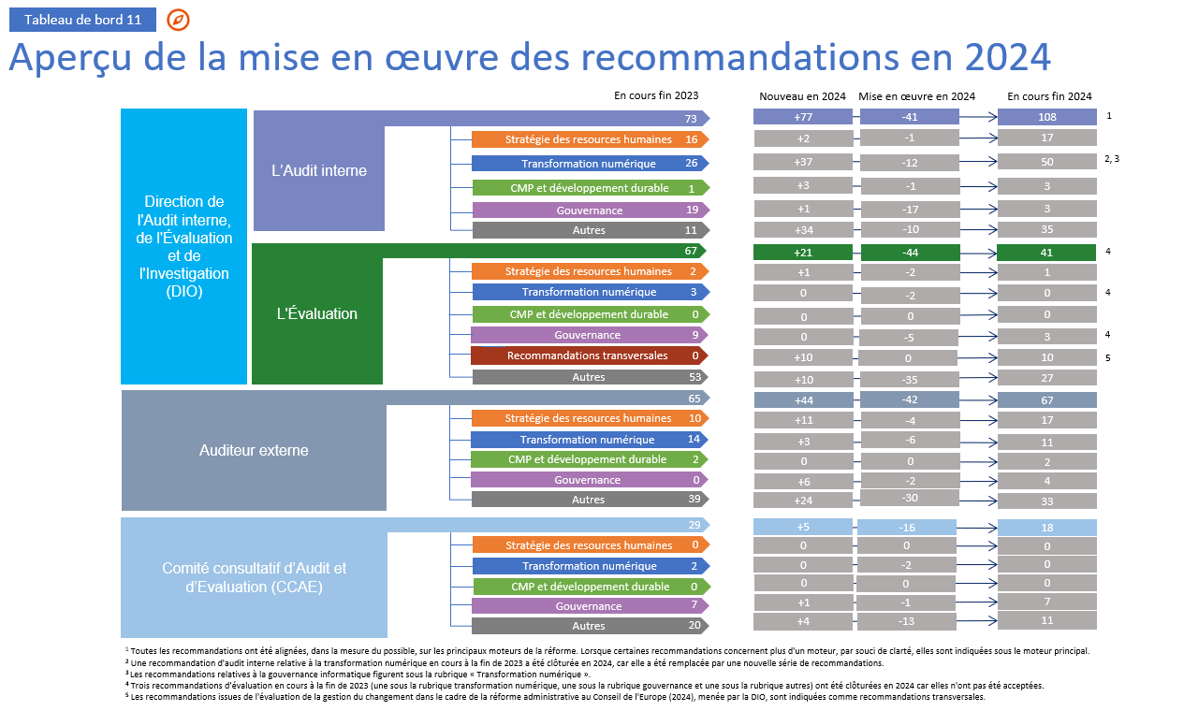

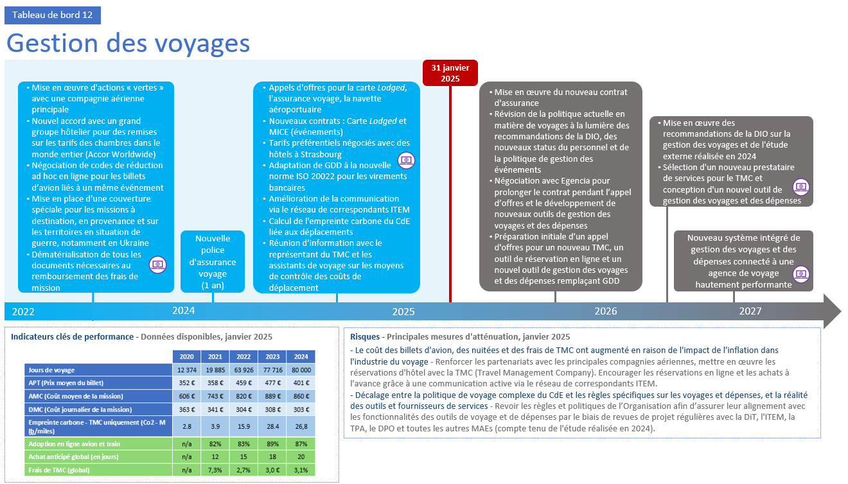

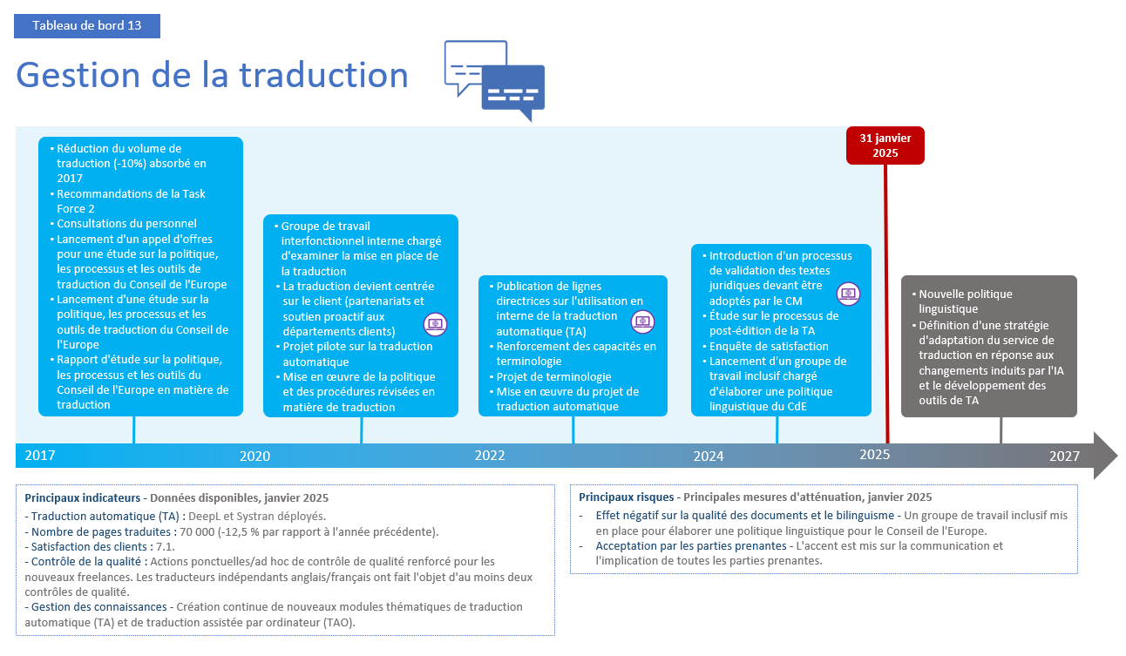

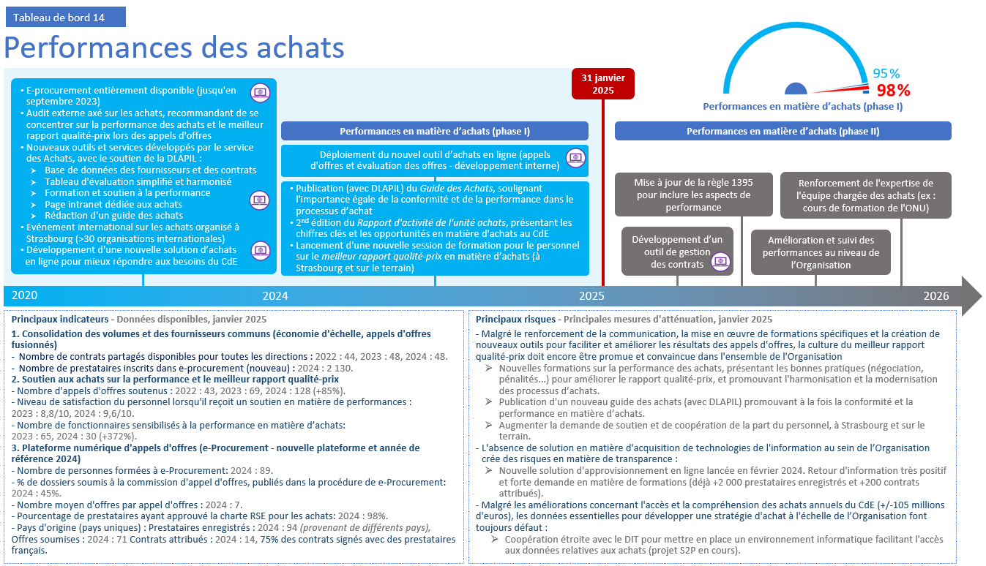

Annexe 2 : Tableau des indicateurs clés de performance (ICP) de la réforme administrative

Annexe 3 :

Appendix 3: Glossary of acronyms / Annexe 3 : Glossaire des acronymes
English |  | Français
AI | Artificial intelligence | IA | Intelligence artificielle
AIIC | International Association of Conference Interpreters | AIIC | Association internationale des interprètes de conférence
BCP | Business Continuity Plan | BCP | Plans de continuité des opérations
CAHB | Ad hoc Committee of Experts on Buildings | CAHB | Comité ad hoc d'experts sur les bâtiments
CCM | Cost Center Manager | CCM | Gestionnaire de Centre de coût
CISO | Chief Information Security Officer | CISO | Responsable de la sécurité des systèmes d’information
CM | Committee of Ministers | CM | Comité des Ministres
CMBC | Crisis Management and Business Continuity | CMBC | Gestion de crise et continuité des opérations
CMP | Capital Master Plan | CMP | Schéma directeur immobilier
CoE | Council of Europe | CdE | Conseil de l’Europe
CPE | Energy Performance contract | CPE | Contrat de performance énergétique
CSR | Corporate Social Responsibility | RSE | Responsabilité Sociétale des Entreprises
DBI | Division of Buildings and Installation | DBI | Division Bâtiments et Installations
DGA | Directorate General of Administration | DGA | Direction Générale de l’administration
DGS | Directorate of General Services | DGS | Direction des services généraux
DHR | Directorate of Human Resources | DRH | Direction des ressources humaines
DIO | Directorate of Internal Oversight | DIO | Direction de l'Audit interne et de l'Évaluation
DIT | Directorate of Information Technology | DiT | Direction des technologies de l'information
DLAPIL | Directorate of Legal Advice and Public International Law | DLAPIL | Direction du Conseil juridique et du droit international public
DMS | Document Management System | DMS | Système de gestion des documents
DPIA | Data Protection Impact Assessment | AIPD | Analyse d’impact relative à la protection des données
DPO | Data Protection Officer | DPO | Délégué·e à la protection des données
ECHR | European Court of Human Rights | CEDH | Cour européenne des droits de l’homme
EDM | Enterprise Data Management | EDM | Gestion des données d’entreprise
EDQM | European Directorate for the Quality of Medicines and HealthCare | EDQM | Direction européenne de la Qualité du médicament et soins de santé
EEAP | Energy Efficiency Action Plan | PAEE | Plan d'action pour l'efficacité énergétique
EventS | Events Management Tool | EventS | Outil de gestion des événements
EYC | European Youth Centre | CEJ | Centre Européen de la Jeunesse
FIMS | Financial Information Management System | FIMS | Système de gestion de l'information financière
GEDD | Sustainable Development Study Group | GEDD | Groupe d’Étude Développement Durable
GDD | Travels management tool | GDD | Outil de gestion des déplacements
GHG | Greenhouse gas | GES | Gaz à effet de serre
GR-PBA | Rapporteur Group on Programme, Budget and Administration | GR-PBA | Rapporteur Group on Programme, Budget and Administration
ICSAQ | Introduction of Internal Control Self-Assessment Questionnaires | ICSAQ | Questionnaire d’auto-évaluation du contrôle interne
IT | Information Technology | TI | Technologies de l'information
ITEM | Interpreting,Travel, Events and Multimedia Department | ITEM | Service de l’interprétation, des déplacements, des évènements et multimédia
KPI | Key Performance Indicator | KPI | Indicateur clé de performance
MAE | Major Administrative Entity | MAE | Entité administrative principale
NWoW | New Way of Working | NWoW | Nouvelles méthodes de travail
OAC | Oversight Advisory Committee | CCAE | Comité consultatif d’Audit et d’Evaluation
OCR | Optical Character Recognition | OCR | Reconnaissance optique des caractères
OHTE | Observatory on History Teaching in Europe | OHTE | Observatoire de l'enseignement de l'histoire en Europe
PDE | Palais de l’Europe | PDE | Palais de l’Europe
P&B | Programme and Budget | P&B | Programme et Budget
PBT | Programme and Budget Tool | PBT | Programme et Budget Tool
PDH | Human Rights Building | PDH | Palais des Droits de l’Homme
PMM | Project Management Methodology | PMM | Méthodologie de gestion de projet
RBM | Results Based Management | RBM | Gestion basée sur les résultats
RSI | Remote Simultaneous Interpretation | RSI | Interprétation simultanée à distance
SMG | Senior Management Group | SMG | Senior Management Group
TMC | Tender for a Travel Management Company | TMC | Appel d’offre pour une agence de voyage
TPA | Treasury, Payments and Accounting | TPA | Trésorerie, paiements et comptabilité
UN | United Nations | ONU | Organisation des Nations Unies
ZPP | Zero-Paper Policy | ZPP | Politique zero papier

Annexe 4 : Liens utiles sur la réforme administrative

Contexte de la Réforme | Réforme  Timeline de la Réforme
Documents sur la Réforme | Documents sur la Réforme
Stratégie des ressources humaines | People Strategy 2024-2027 - Ressources Humaines
Transformation numérique | Stratégie informatique 2023-2027
Schéma directeur immobilier | Schéma directeur immobilier
Nouvelle méthode de travail (NWoW) | New Way of Working
Gouvernance | Gouvernance au Conseil de l'Europe
Gestion des risques | Gestion des risques au Conseil de l'Europe
Contrôle interne | Contrôle interne au Conseil de l'Europe
Gestion de crise et continuité des activités | Gestion de crise & continuité des opérations au Conseil de l'Europe
L'éthique | Conseillère en éthique
Protection des données | Protection des données au Conseil de l'Europe

Ce document a été classé en diffusion restreinte jusqu'à son examen par le Comité des Ministres.
Lien : Déclaration de Reykjavík.
Lien : La stratégie de gestion du Conseil de l'Europe orientée vers les résultats 2023-2027.
Cf. CM/Del/Dec(2024)133/2b.
Lien : Documents sur la Réforme - Organisation.
Cf. CM(2024)63-final.
Cf. CM(2024)54.
Cf. CM(2021)126.
Lien : Réforme - Organisation.
Lien : Page d'accueil du GR-PBA, section « Réforme du Conseil de l'Europe ».
Deux sessions de stage ont été organisées en 2024, contre une seule en 2023.
Gestion des données de l'entreprise (EDM), Gestion des contenus de l'entreprise (ECM), Sécurité et intégrité des données, Renouvellement de l'infrastructure TI et Innovation.
Lien : Source to Pay - Technologies de l'Information.
Lien : New Way of Working - Organisation.
Lien : Lignes directrices sur l'utilisation et les risques des outils d'intelligence artificielle générative disponibles en ligne.
Cf. CM/Del/Dec(2021)1418/11.3.
Cf. DD(2022)393.
Cf. CM(2024)30 et DD(2024)341.
Cf. CM(2025)33.
Lien : New Way of Working - Organisation (nouvelles façons de travailler).
Lien : Gouvernance au Conseil de l'Europe - Organisation.
Cf. CM/Notes/1513/11.2 - 1513e réunion, 27 novembre 2024, 11.2 Programme et budget du Conseil de l'Europe 2024-2027 - ajustements à 2025.
Cf. CM(2025)1 Annexe X.
Cf. CM/Del/Dec(2024)1513/11.2-Part1 – 1513e réunion, 27 novembre 2024, 11.2 Programme et budget du Conseil de l'Europe 2024-2027 - ajustements à 2025.

